**Benutzerhandbuch**

**Intelligenter Taschenrechner**

Dauerwelle, 2024

Anmerkung

Bei diesem Dokument handelt es sich um ein Benutzerhandbuch (im Folgenden als Handbuch bezeichnet) [der Smart Calculator-Website](http://grishadzyin.ru.website.yandexcloud.net/).

Die Benutzeroberfläche der [Website "Smart" -Rechner](http://grishadzyin.ru.website.yandexcloud.net/) bietet dem Benutzer Informationsunterstützung und Komfort bei der Arbeit mit Quadratwurzeln.

Der Leitfaden legt das Verfahren für die Arbeit mit der Site ["Smart Calculator" fest.](http://grishadzyin.ru.website.yandexcloud.net/)

Bevor Sie die [Smart Calculator-Website verwenden,](http://grishadzyin.ru.website.yandexcloud.net/) wird empfohlen, dieses Handbuch sorgfältig zu lesen.

Inhalt

Anmerkung 2

Inhalt 3

1. Einleitung 4

1.1 Anwendungsdomäne 4

1.2 Funktionen auf einen Blick 4

1.3 Fähigkeitsniveau der Benutzer 4

1.4 Liste der Betriebsdokumentation 4

2. Zweck und Nutzungsbedingungen 5

2.1 Zweck 5

2.2 Nutzungsbedingungen 5

3. Vorbereitung auf die Arbeit 6

3.1 Verfahren für die Arbeit mit der Website 6

3.2 Verfahren zur Überprüfung der Leistung 8

4. Beschreibung der Vorgänge 9

5. Mögliche Fehler und Empfehlungen zur Beseitigung 10

1. Einleitung
   1. Anwendungsdomäne

Die Benutzeroberfläche der Website ["Smart Calculator"](http://grishadzyin.ru.website.yandexcloud.net/) bietet Informationsunterstützung für die Aktivitäten des Benutzers bei der Durchführung der folgenden Operationen:

* Quadratwurzelextraktion mit spezifizierter Präzision
  1. Funktionen auf einen Blick

Der "intelligente" Taschenrechner bietet die Möglichkeit, die Quadratwurzel aus einer bestimmten Liste von Zahlen (siehe Abschnitt 2.1 Zweck) mit einer Genauigkeit von 0 bis 12 Dezimalstellen zu extrahieren. Wenn die Genauigkeit Null ist, erfolgt die Rundung nach mathematischen Regeln.

* 1. Fähigkeitsniveau der Benutzer

Mindestkenntnisse im Informatikdienst

* 1. Liste der Betriebsdokumentation

1. Benutzerhandbuch
2. Zweck und Nutzungsbedingungen

2.1 Zweck

Der intelligente Rechner ist für die Durchführung von Quadratwurzelextraktionsoperationen ausgelegt.

Mit dem "intelligenten" Taschenrechner können Sie die folgenden Funktionen ausführen:

* Extraktion der Quadratwurzel einer rationalen Zahl mit spezifizierter Genauigkeit;
* Extrahiert die Quadratwurzel einer komplexen Zahl (eingegeben im Format A + BI) mit der angegebenen Genauigkeit.
* Extrahieren Sie die Quadratwurzel aus Null mit der angegebenen Genauigkeit.
* Extrahiert die Quadratwurzel aus positiven und negativen ganzen Zahlen (ohne führende Nullen, z. B. "09") mit der angegebenen Genauigkeit.
* Extrahieren Sie die Quadratwurzel langer Zahlen mit der angegebenen Genauigkeit.

2.2 Nutzungsbedingungen

[Der "smarte" Rechner](http://grishadzyin.ru.website.yandexcloud.net/) kann betrieben werden und die spezifizierten Funktionen ausführen, wenn die Anforderungen an Hardware, System und Anwendungssoftware erfüllt sind.

1. Vorbereitung auf die Arbeit

3.1 Verfahren für die Arbeit mit der Website

1. Öffnen Sie die Website ["Smarter" Taschenrechner](http://grishadzyin.ru.website.yandexcloud.net/) (Zeichnung 1).

(http://grishadzyin.ru.website.yandexcloud.net/)

Zeichnung 1

2. Ändern Sie ggf. die Sprache in der oberen rechten Ecke.

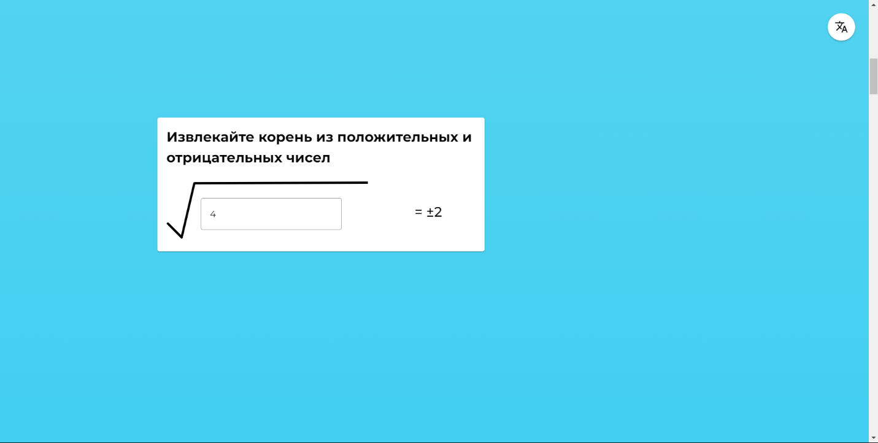3. Wenn Sie nach unten scrollen, sehen Sie die Anweisungen (Zeichnung 2, Zeichnung 3, Zeichnung 4)

Zeichnung 2

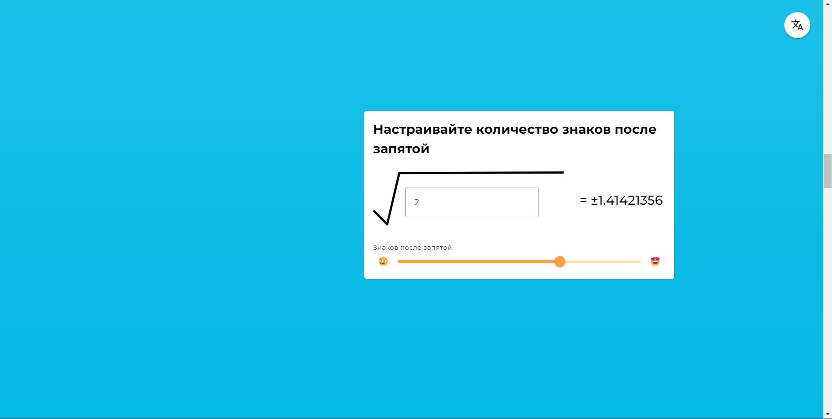

Zeichnung 3

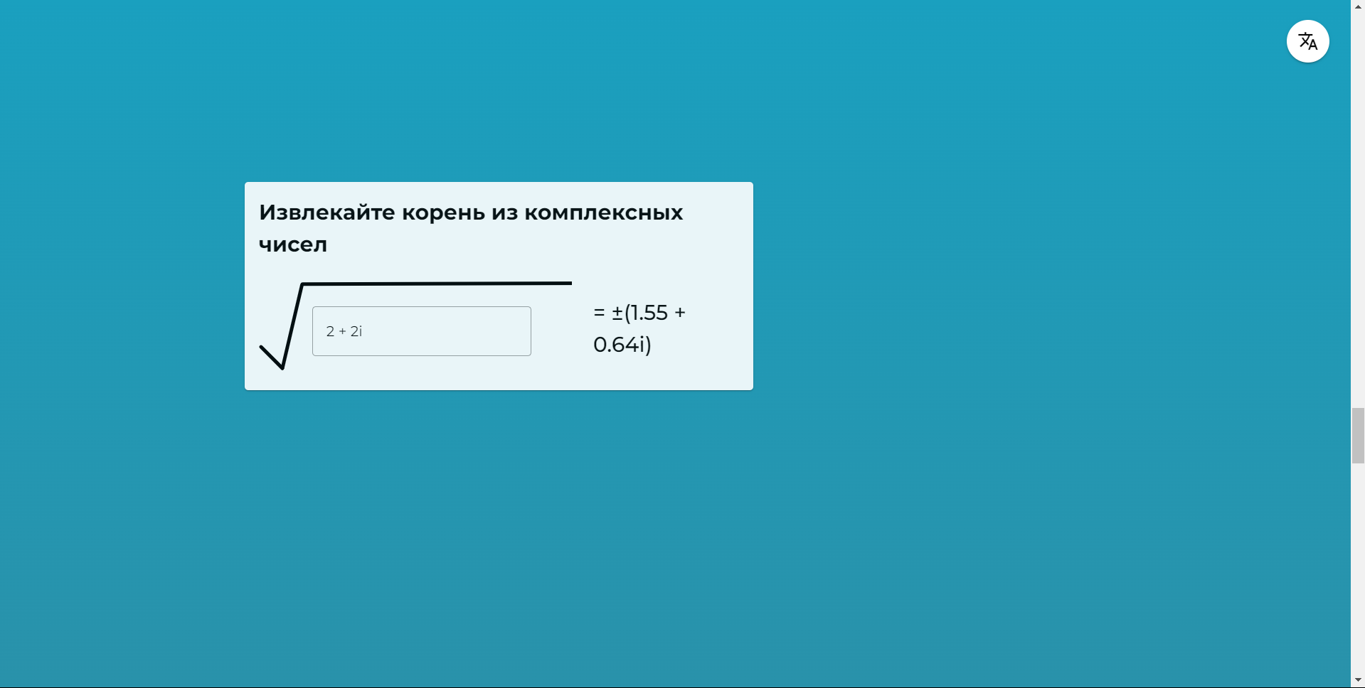

Zeichnung 4

1. 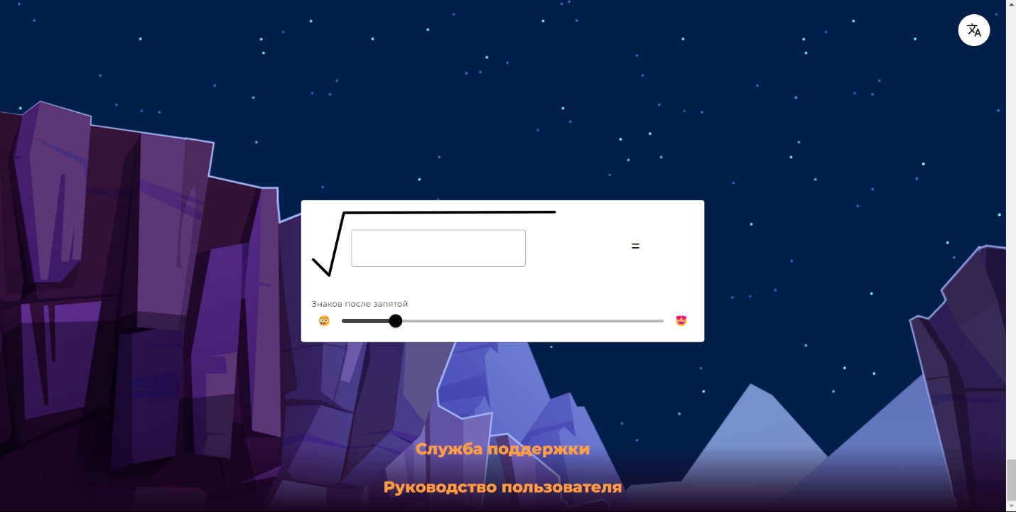Unten auf der Seite finden Sie den Rechner selbst (Zeichnung 5).

Zeichnung 5

1. Ebenfalls am Ende der Seite befindet sich der Support-Service und das Benutzerhandbuch (Zeichnung 5).

3.2 Verfahren zur Überprüfung der Leistung

Die Smart Calculator-Website wird überprüft, indem die in Abschnitt 4 dieses Dokuments beschriebenen Vorgänge ausgeführt werden.

1. Beschreibung der Vorgänge

In diesem Abschnitt werden alle Vorgänge beschrieben, die auf der [Smart Calculator-Website](http://grishadzyin.ru.website.yandexcloud.net/) verfügbar sind.

|  |  |  |
| --- | --- | --- |
| **Rolle** | **Verfügbare Menüpunkte** | **Verfügbare Operationen** |
| Website-Benutzer | Anschauungsunterricht | Abtasten |
| Quadratwurzel-Rechner | DateneingabeAnsicht |
| Unterstützen | Mit einem Klick auf den Link |
| Benutzerhandbuch | Fahren Sie mit dem Herunterladen der Datei fort |

1. Mögliche Fehler und Empfehlungen zur Beseitigung

|  |  |
| --- | --- |
| Fehlerbeschreibung | Empfehlung zur Beseitigung |
| "Dies ist keine Zahl" bei Eingabe einer komplexen Zahl | Entfernen Sie alle Leerzeichen zwischen Zahlen und Zeichen, außer zwischen dem Imaginärteil der Zahl und der Imaginäreinheit, entfernen Sie alle Zeichen. |
| "Es ist keine Zahl" bei Eingabe einer beliebigen Zahl | Entfernen Sie alle zusätzlichen Zeichen mit Ausnahme der Ziffern "+", "-", i (unter Berücksichtigung der Regeln für die Eingabe einer komplexen Zahl). |